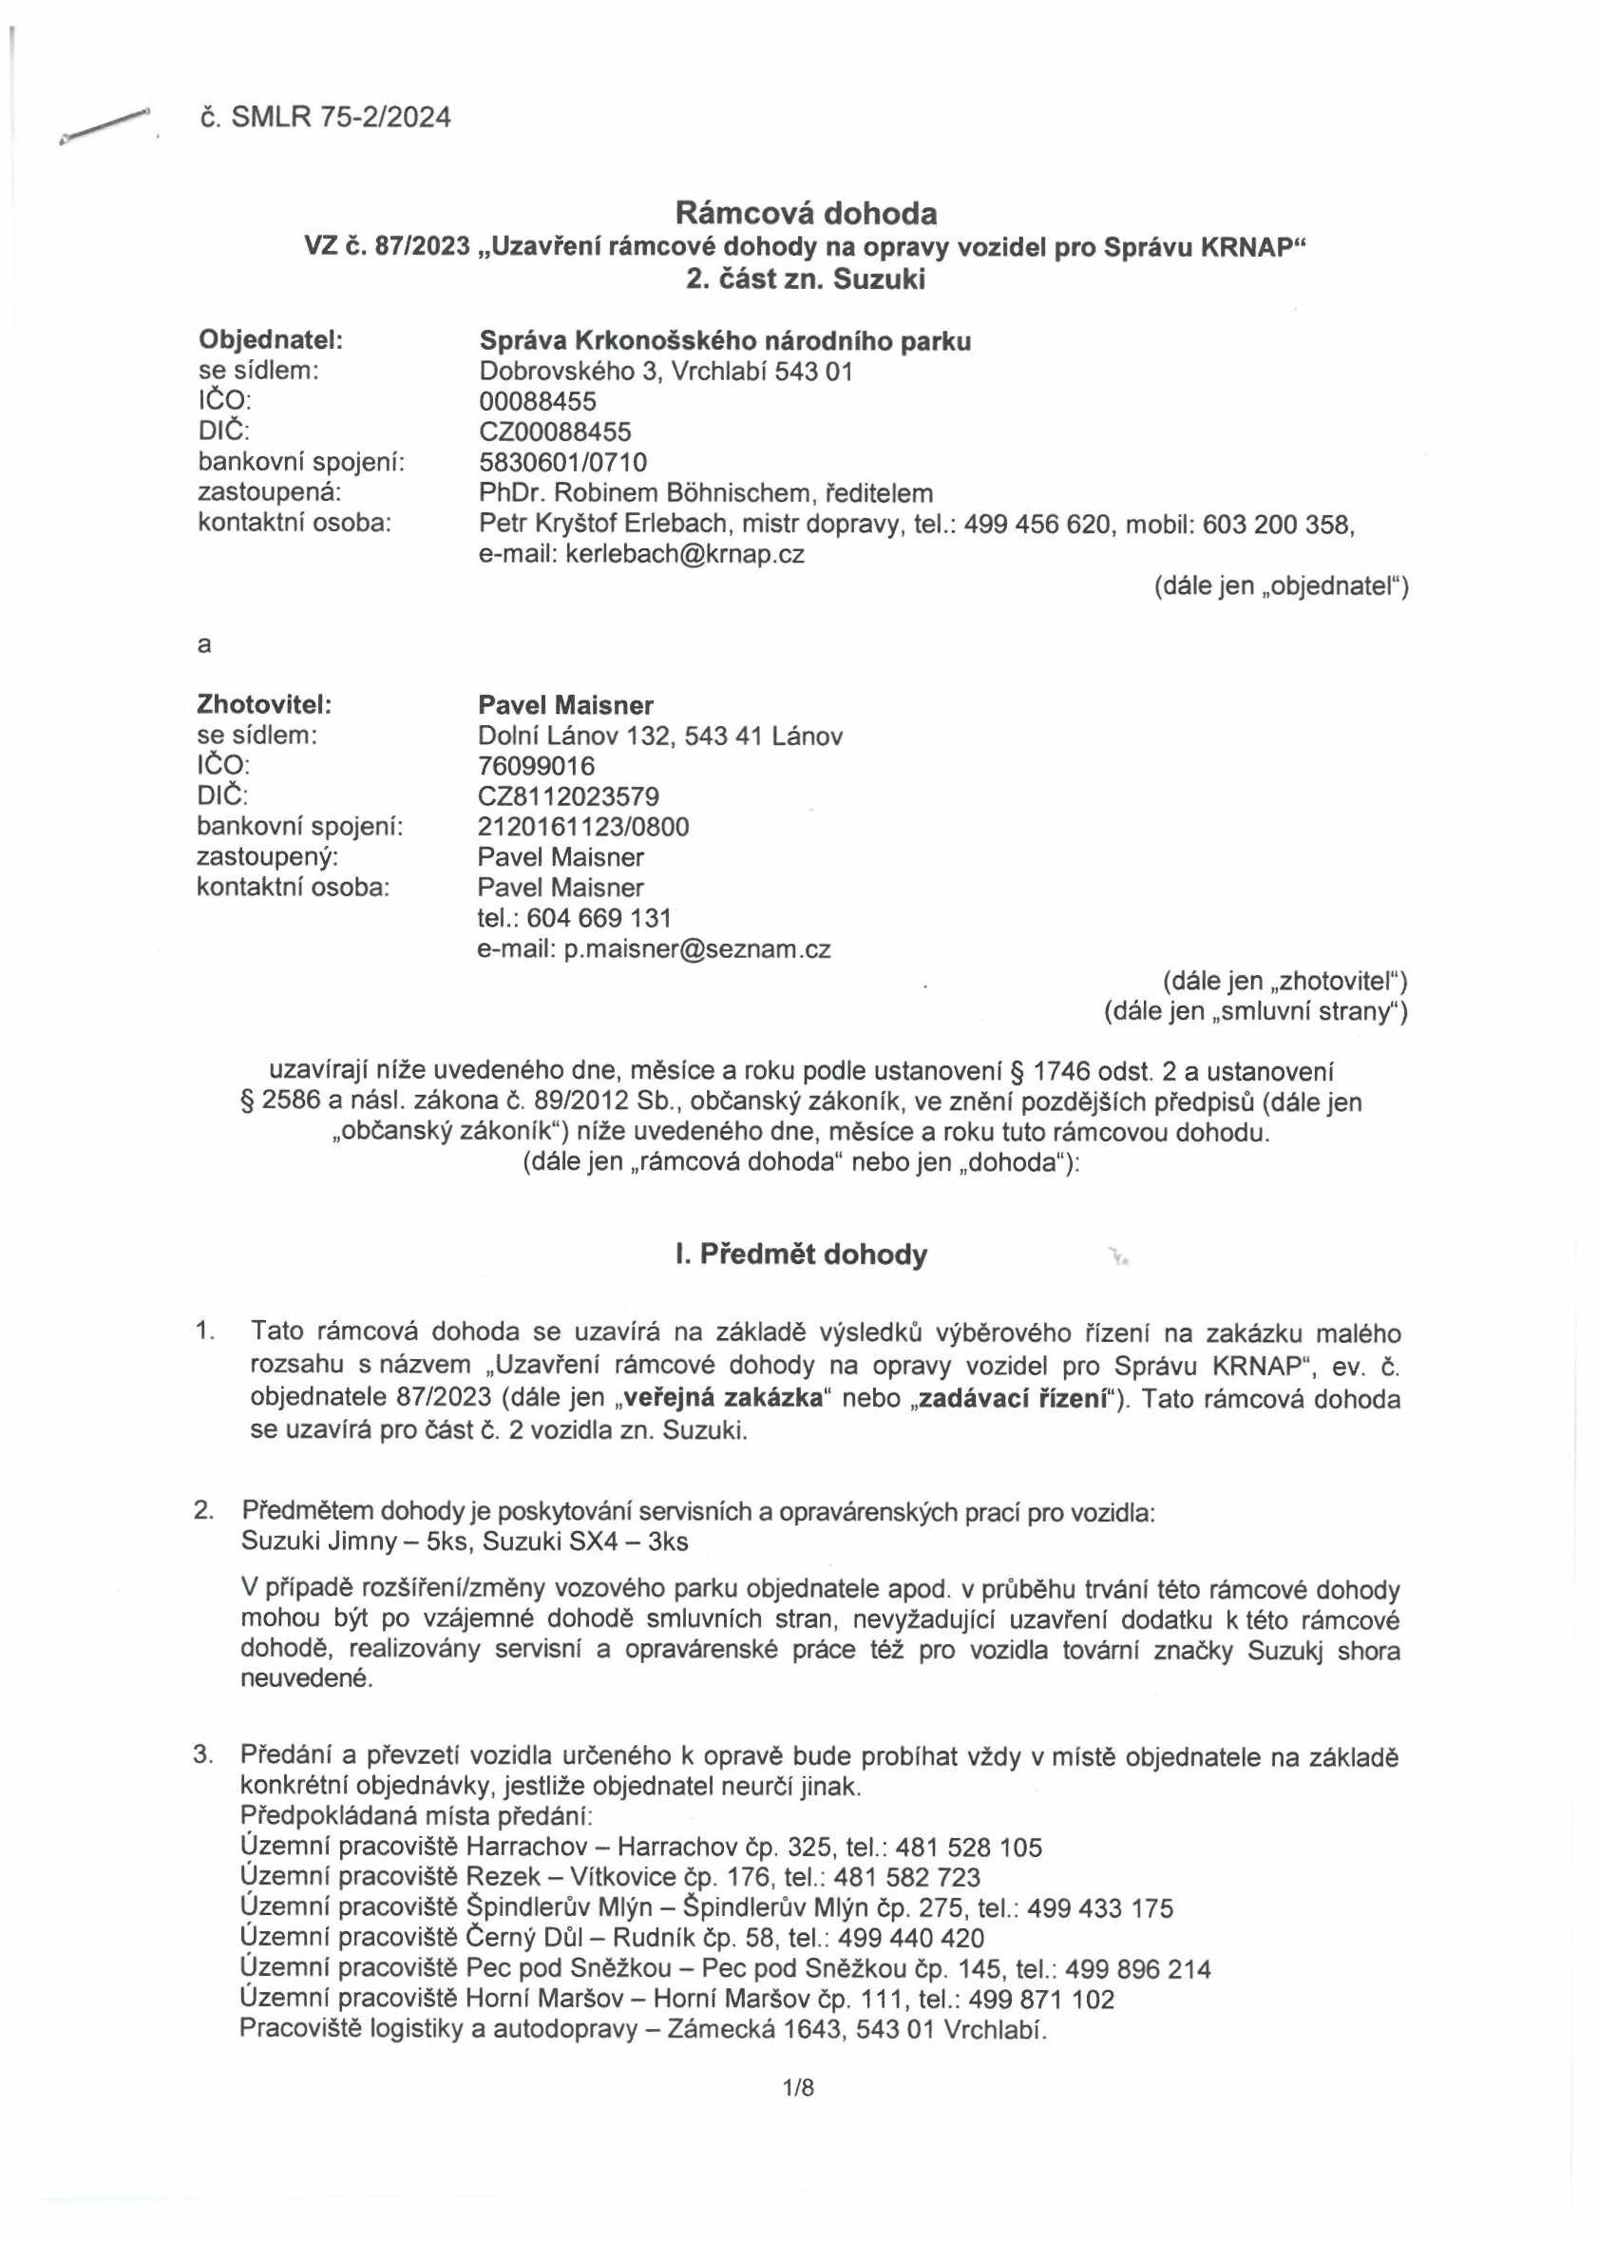

č. SMLR 75-2/2024

Rámcová dohoda
VZ č. 87/2023 „Uzavření rámcové dohody na opravy vozidel pro Správu KRNAP“
2. část zn. Suzuki

Objednatel: Správa Krkonošského národního parku
se sídlem: Dobrovského 3, Vrchlabí 543 01
IČO: 00088455
DIČ: CZ00088455
bankovní spojení: 5830601/0710
zastoupená: PhDr. Robinem Bóhnischem, ředitelem
kontaktní osoba: Petr Kryštof Erlebach, mistr dopravy, tel.: 499 456 620, mobil: 603 200 358, e-mail: kerlebach@krnap.cz
(dále jen „objednatel")

a

Zhotovitel: Pavel Maisner
se sídlem: Dolní Lánov 132, 543 41 Lánov
IČO: 76099016
DIČ: CZ8112023579
bankovní spojení: 2120161123/0800 zastoupený: Pavel Maisner
kontaktní osoba: Pavel Maisner tel.: 604 669 131
e-mail: p.maisner@seznam.cz
(dále jen „zhotovitel") (dále jen „smluvní strany")

uzavírají níže uvedeného dne, měsíce a roku podle ustanovení § 1746 odst. 2 a ustanovení
§ 2586 a násl. zákona č. 89/2012 Sb., občanský zákoník, ve znění pozdějších předpisů (dále jen
„občanský zákoník") níže uvedeného dne, měsíce a roku tuto rámcovou dohodu. (dále jen „rámcová dohoda" nebo jen „dohoda"):

I. Předmět dohody

1. Tato rámcová dohoda se uzavírá na základě výsledků výběrového řízení na zakázku malého rozsahu s názvem „Uzavření rámcové dohody na opravy vozidel pro Správu KRNAP", ev. č. objednatele 87/2023 (dále jen „veřejná zakázka" nebo „zadávací řízení"). Tato rámcová dohoda se uzavírá pro část č. 2 vozidla zn. Suzuki.

2. Předmětem dohody je poskytování servisních a opravárenských prací pro vozidla: Suzuki Jimny- 5ks, Suzuki SX4 - 3ks
V případě rozšíření/změny vozového parku objednatele apod. v průběhu trvání této rámcové dohody mohou být po vzájemné dohodě smluvních stran, nevyžadující uzavření dodatku ktéto rámcové dohodě, realizovány servisní a opravárenské práce též pro vozidla tovární značky Suzukj shora neuvedené.

3. Předání a převzetí vozidla určeného k opravě bude probíhat vždy v místě objednatele na základě konkrétní objednávky, jestliže objednatel neurčí jinak.
Předpokládaná místa předání:
Územní pracoviště Harrachov - Harrachov čp. 325, tel.: 481 528 105
Územní pracoviště Rezek - Vítkovice čp. 176, tel.: 481 582 723
Územní pracoviště Špindlerův Mlýn - Špindlerův Mlýn čp. 275, tel.: 499 433 175
Územní pracoviště Černý Důl - Rudník čp. 58, tel.: 499 440 420
Územní pracoviště Pec pod Sněžkou - Pec pod Sněžkou čp. 145, tel.: 499 896 214 Územní pracoviště Horní Maršov - Horní Maršov čp. 111, tel.: 499 871 102 Pracoviště logistiky a autodopravy - Zámecká 1643, 543 01 Vrchlabí.

1/8

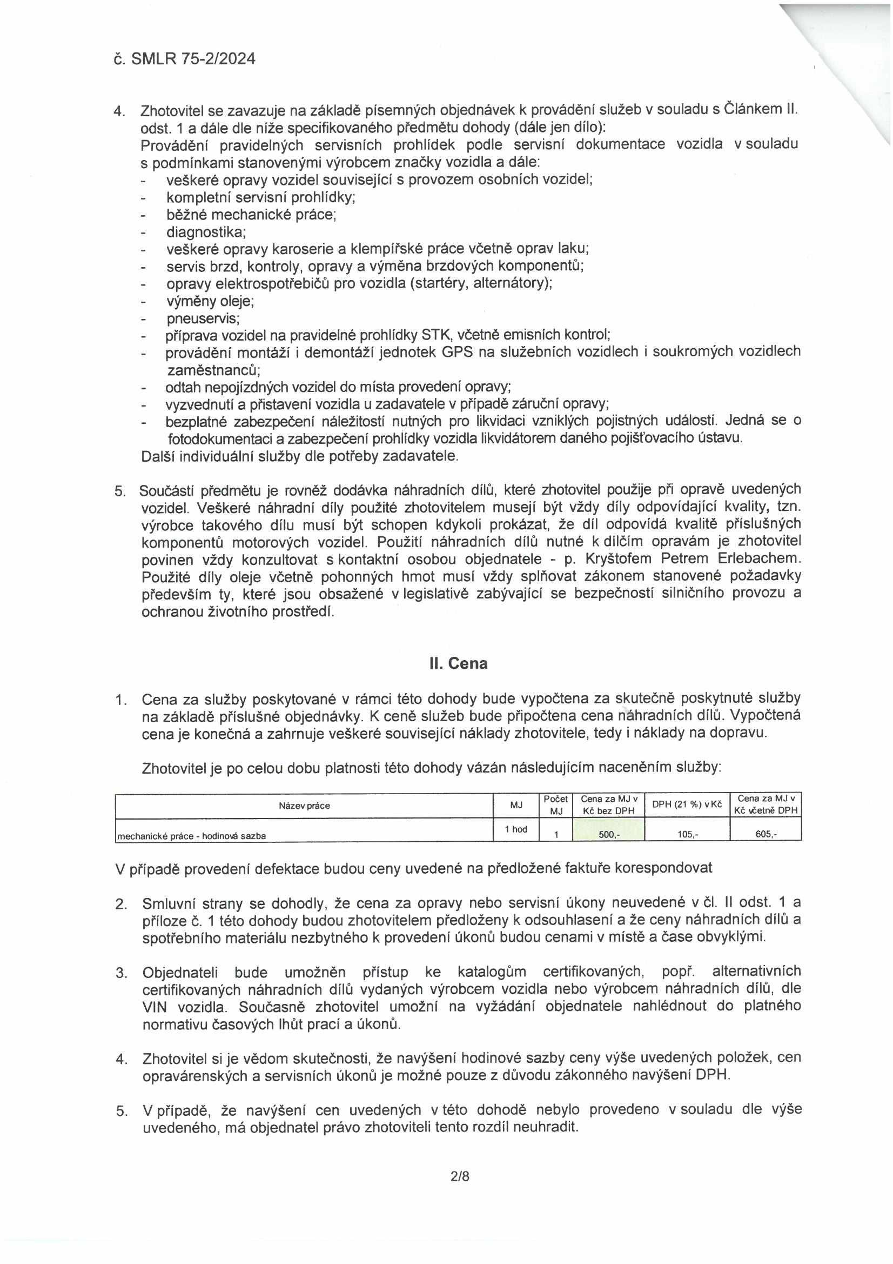

č. SMLR 75-2/2024

4. Zhotovitel se zavazuje na základě písemných objednávek k provádění služeb v souladu s Článkem II. odst. 1 a dále dle níže specifikovaného předmětu dohody (dále jen dílo):
Provádění pravidelných servisních prohlídek podle servisní dokumentace vozidla v souladu
s podmínkami stanovenými výrobcem značky vozidla a dále:
- veškeré opravy vozidel související s provozem osobních vozidel; kompletní servisní prohlídky;
běžné mechanické práce; diagnostika;
veškeré opravy karoserie a klempířské práce včetně oprav laku; servis brzd, kontroly, opravy a výměna brzdových komponentů;
- opravy elektrospotřebičů pro vozidla (startéry, alternátory); výměny oleje;
pneuservis;
příprava vozidel na pravidelné prohlídky STK, včetně emisních kontrol;
- provádění montáží i demontáží jednotek GPS na služebních vozidlech i soukromých vozidlech zaměstnanců;
- odtah nepojízdných vozidel do místa provedení opravy;
- vyzvednutí a přistavení vozidla u zadavatele v případě záruční opravy;
bezplatné zabezpečení náležitostí nutných pro likvidaci vzniklých pojistných událostí. Jedná se o fotodokumentaci a zabezpečení prohlídky vozidla likvidátorem daného pojišťovacího ústavu.
Další individuální služby dle potřeby zadavatele.

5. Součástí předmětu je rovněž dodávka náhradních dílů, které zhotovitel použije při opravě uvedených vozidel. Veškeré náhradní díly použité zhotovitelem musejí být vždy díly odpovídající kvality, tzn. výrobce takového dílu musí být schopen kdykoli prokázat, že díl odpovídá kvalitě příslušných komponentů motorových vozidel. Použití náhradních dílů nutné k dílčím opravám je zhotovitel povinen vždy konzultovat s kontaktní osobou objednatele - p. Kryštofem Petrem Erlebachem. Použité díly oleje včetně pohonných hmot musí vždy splňovat zákonem stanovené požadavky především ty, které jsou obsažené v legislativě zabývající se bezpečností silničního provozu a ochranou životního prostředí.

II. Cena

1. Cena za služby poskytované v rámci této dohody bude vypočtena za skutečně poskytnuté služby na základě příslušné objednávky. K ceně služeb bude připočtena cena náhradních dílů. Vypočtená cena je konečná a zahrnuje veškeré související náklady zhotovitele, tedy i náklady na dopravu.

Zhotovitel je po celou dobu platnosti této dohody vázán následujícím naceněním služby:

Počet Cena za MJ v Cena za MJ v
Název práce MJ DPH (21 %) v Kč
MJ Kč bez DPH Kč včetně DPH

1 hod
mechanické práce - hodinové sazba 1 500,- 105,- 605,-

V případě provedení defektace budou ceny uvedené na předložené faktuře korespondovat

2. Smluvní strany se dohodly, že cena za opravy nebo servisní úkony neuvedené v čl. II odst. 1 a příloze č. 1 této dohody budou zhotovitelem předloženy k odsouhlasení a že ceny náhradních dílů a spotřebního materiálu nezbytného k provedení úkonů budou cenami v místě a čase obvyklými.

3. Objednateli bude umožněn přístup ke katalogům certifikovaných, popř. alternativních certifikovaných náhradních dílů vydaných výrobcem vozidla nebo výrobcem náhradních dílů, dle VIN vozidla. Současně zhotovitel umožní na vyžádání objednatele nahlédnout do platného normativu časových lhůt prací a úkonů.

4. Zhotovitel si je vědom skutečnosti, že navýšení hodinové sazby ceny výše uvedených položek, cen opravárenských a servisních úkonů je možné pouze z důvodu zákonného navýšení DPH.

5. V případě, že navýšení cen uvedených v této dohodě nebylo provedeno v souladu dle výše uvedeného, má objednatel právo zhotoviteli tento rozdíl neuhradit.

2/8

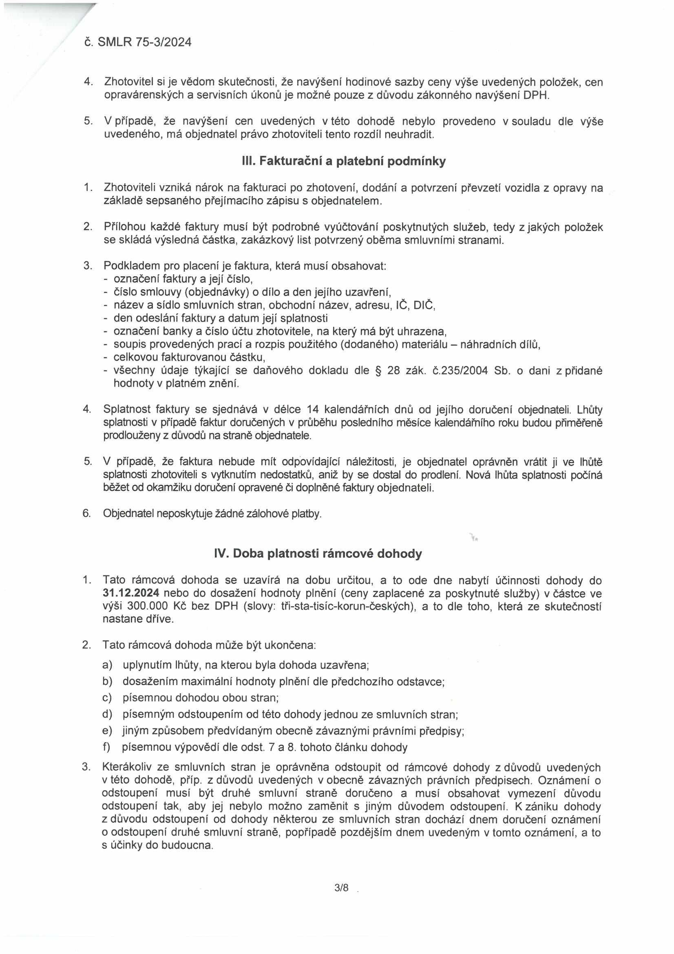

č. SMLR 75-3/2024

4. Zhotovitel si je vědom skutečnosti, že navýšení hodinové sazby ceny výše uvedených položek, cen opravárenských a servisních úkonů je možné pouze z důvodu zákonného navýšení DPH.

5. V případě, že navýšení cen uvedených v této dohodě nebylo provedeno v souladu dle výše uvedeného, má objednatel právo zhotoviteli tento rozdíl neuhradit.

III. Fakturační a platební podmínky

1. Zhotoviteli vzniká nárok na fakturaci po zhotovení, dodání a potvrzení převzetí vozidla z opravy na základě sepsaného přejímacího zápisu s objednatelem.

2. Přílohou každé faktury musí být podrobné vyúčtování poskytnutých služeb, tedy z jakých položek se skládá výsledná částka, zakázkový list potvrzený oběma smluvními stranami.

3. Podkladem pro placení je faktura, která musí obsahovat:
- označení faktury a její číslo,
- číslo smlouvy (objednávky) o dílo a den jejího uzavření,
- název a sídlo smluvních stran, obchodní název, adresu, IČ, DIČ,
- den odeslání faktury a datum její splatnosti
- označení banky a číslo účtu zhotovitele, na který má být uhrazena,
- soupis provedených prací a rozpis použitého (dodaného) materiálu - náhradních dílů,
- celkovou fakturovanou částku,
- všechny údaje týkající se daňového dokladu dle § 28 zák. č.235/2004 Sb. o dani z přidané hodnoty v platném znění.

4. Splatnost faktury se sjednává v délce 14 kalendářních dnů od jejího doručení objednateli. Lhůty splatnosti v případě faktur doručených v průběhu posledního měsíce kalendářního roku budou přiměřeně prodlouženy z důvodů na straně objednatele.

5. V případě, že faktura nebude mít odpovídající náležitosti, je objednatel oprávněn vrátit ji ve lhůtě splatnosti zhotoviteli s vytknutím nedostatků, aniž by se dostal do prodlení. Nová lhůta splatnosti počíná běžet od okamžiku doručení opravené či doplněné faktury objednateli.

6. Objednatel neposkytuje žádné zálohové platby.

IV. Doba platnosti rámcové dohody

1. Tato rámcová dohoda se uzavírá na dobu určitou, a to ode dne nabytí účinnosti dohody do 31.12.2024 nebo do dosažení hodnoty plnění (ceny zaplacené za poskytnuté služby) v částce ve výši 300.000 Kč bez DPH (slovy: tři-sta-tisíc-korun-českých), a to dle toho, která ze skutečností nastane dříve.

2. Tato rámcová dohoda může být ukončena:
a) uplynutím lhůty, na kterou byla dohoda uzavřena;
b) dosažením maximální hodnoty plnění dle předchozího odstavce;
c) písemnou dohodou obou stran;
d) písemným odstoupením od této dohody jednou ze smluvních stran;
e) jiným způsobem předvídaným obecně závaznými právními předpisy;
f) písemnou výpovědí dle odst. 7 a 8. tohoto článku dohody
3. Kterákoliv ze smluvních stran je oprávněna odstoupit od rámcové dohody z důvodů uvedených v této dohodě, příp. z důvodů uvedených v obecně závazných právních předpisech. Oznámení o odstoupení musí být druhé smluvní straně doručeno a musí obsahovat vymezení důvodu odstoupení tak, aby jej nebylo možno zaměnit s jiným důvodem odstoupení. K zániku dohody z důvodu odstoupení od dohody některou ze smluvních stran dochází dnem doručení oznámení o odstoupení druhé smluvní straně, popřípadě pozdějším dnem uvedeným v tomto oznámení, a to s účinky do budoucna.

3/8

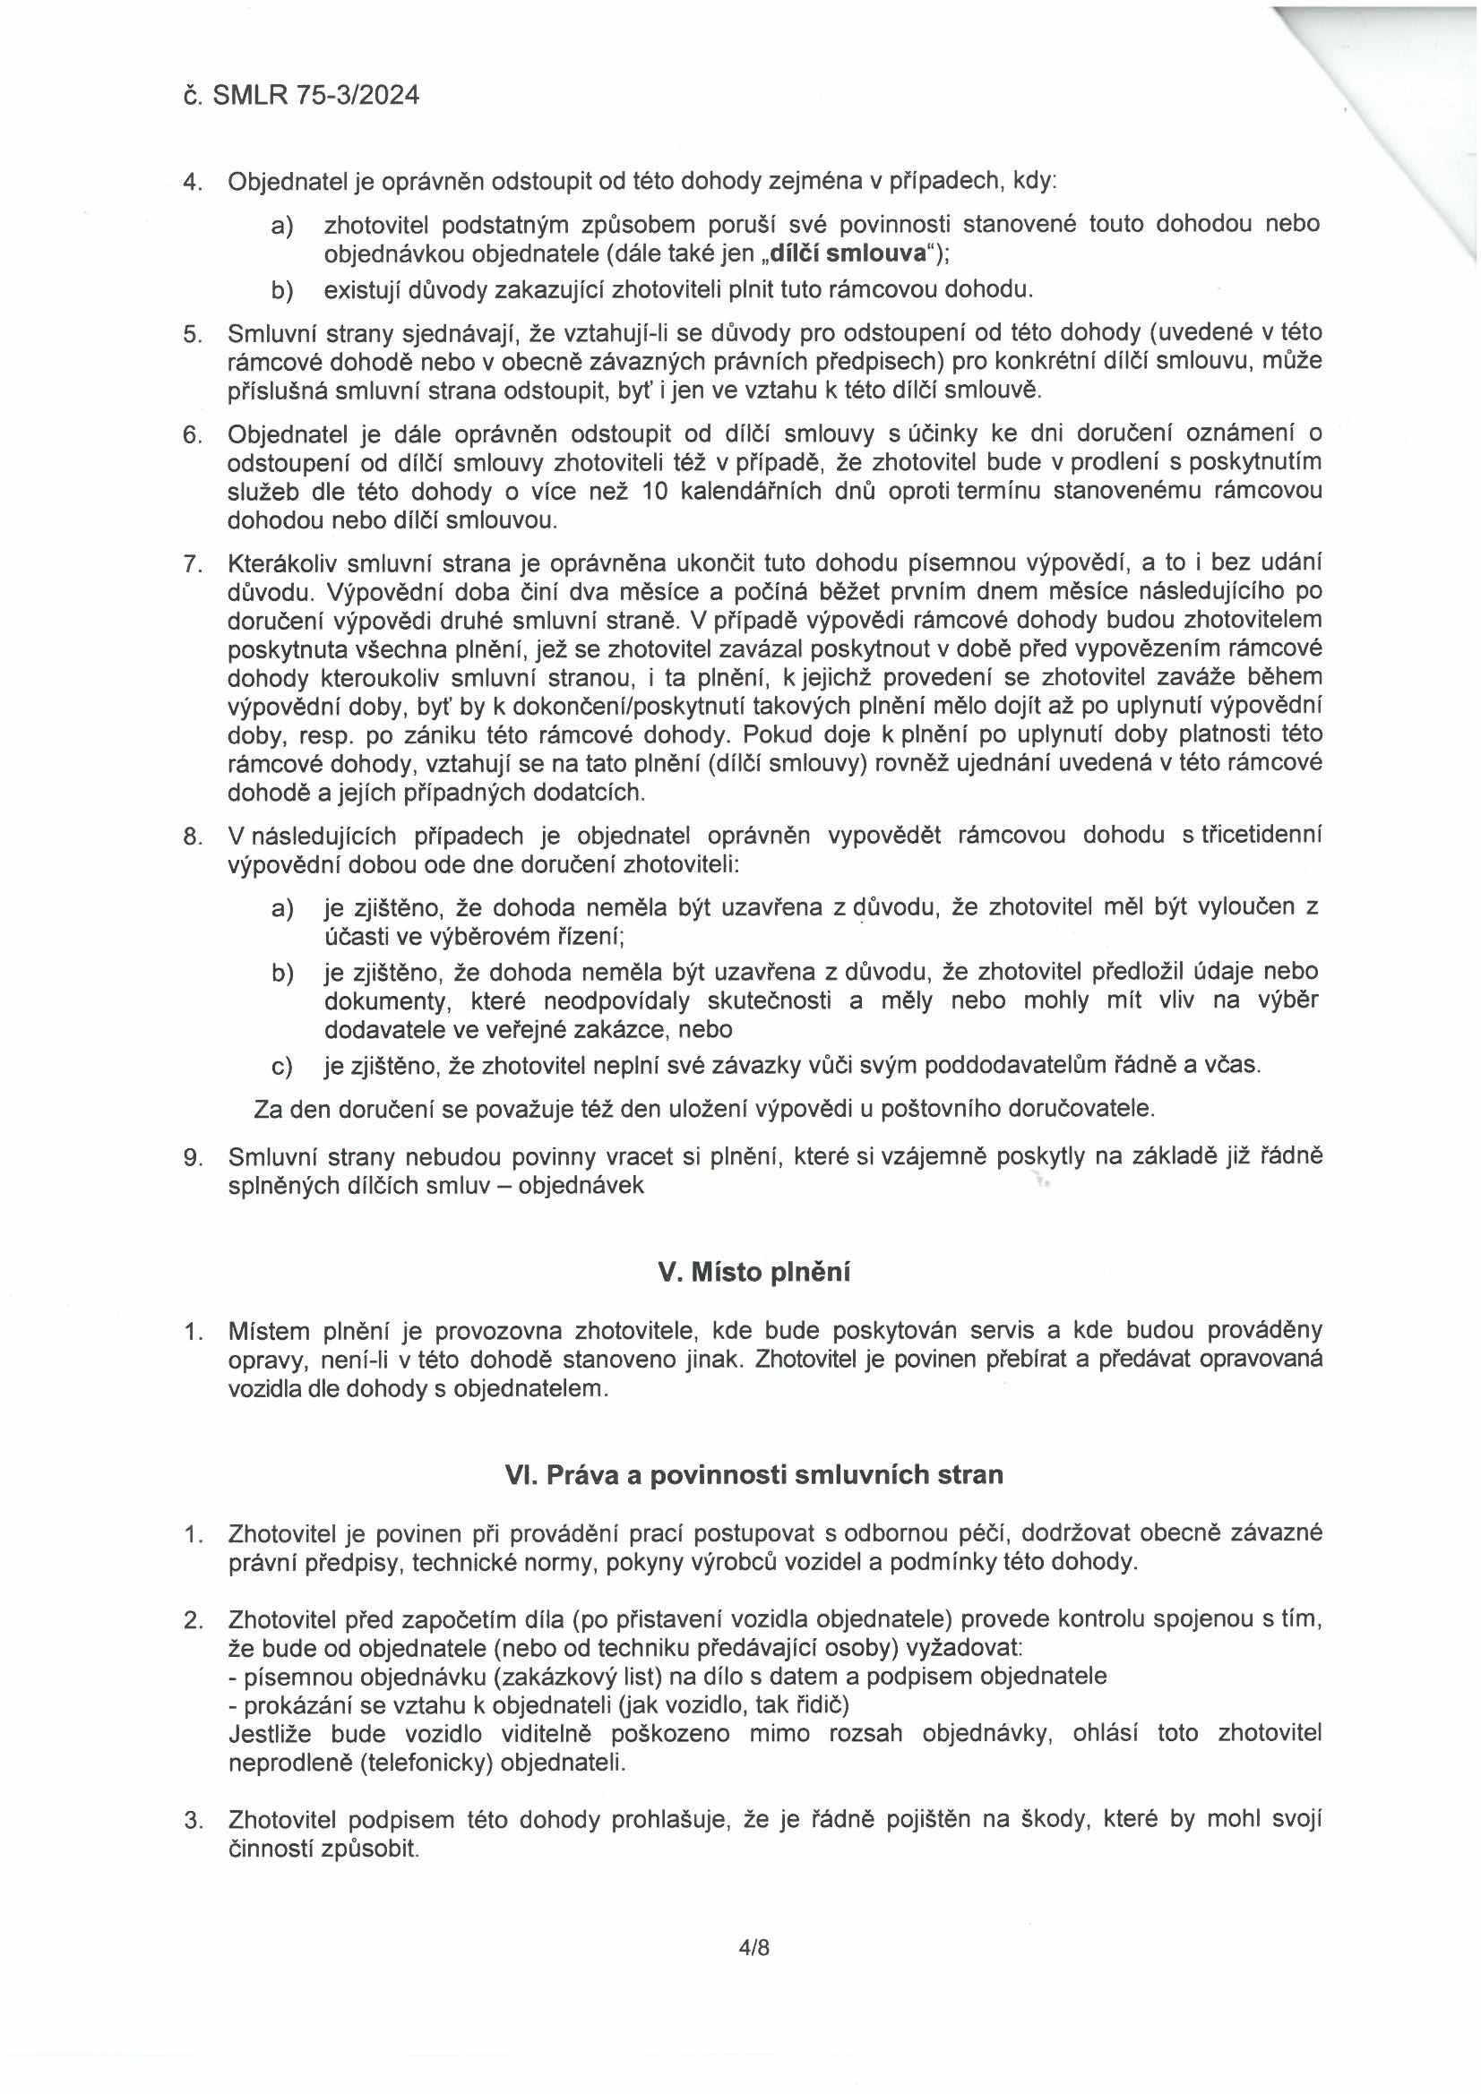

č. SMLR 75-3/2024

4. Objednatel je oprávněn odstoupit od této dohody zejména v případech, kdy:
a) zhotovitel podstatným způsobem poruší své povinnosti stanovené touto dohodou nebo objednávkou objednatele (dále také jen „dílčí smlouva");
b) existují důvody zakazující zhotoviteli plnit tuto rámcovou dohodu.
5. Smluvní strany sjednávají, že vztahují-li se důvody pro odstoupení od této dohody (uvedené v této rámcové dohodě nebo v obecně závazných právních předpisech) pro konkrétní dílčí smlouvu, může příslušná smluvní strana odstoupit, byt’ i jen ve vztahu k této dílčí smlouvě.
6. Objednatel je dále oprávněn odstoupit od dílčí smlouvy s účinky ke dni doručení oznámení o odstoupení od dílčí smlouvy zhotoviteli též v případě, že zhotovitel bude v prodlení s poskytnutím služeb dle této dohody o více než 10 kalendářních dnů oproti termínu stanovenému rámcovou dohodou nebo dílčí smlouvou.
7. Kterákoliv smluvní strana je oprávněna ukončit tuto dohodu písemnou výpovědí, a to i bez udání důvodu. Výpovědní doba činí dva měsíce a počíná běžet prvním dnem měsíce následujícího po doručení výpovědi druhé smluvní straně. V případě výpovědi rámcové dohody budou zhotovitelem poskytnuta všechna plnění, jež se zhotovitel zavázal poskytnout v době před vypovězením rámcové dohody kteroukoliv smluvní stranou, i ta plnění, k jejichž provedení se zhotovitel zaváže během výpovědní doby, byť by k dokončení/poskytnutí takových plnění mělo dojít až po uplynutí výpovědní doby, resp. po zániku této rámcové dohody. Pokud doje k plnění po uplynutí doby platnosti této rámcové dohody, vztahují se na tato plnění (dílčí smlouvy) rovněž ujednání uvedená v této rámcové dohodě a jejích případných dodatcích.
8. V následujících případech je objednatel oprávněn vypovědět rámcovou dohodu s třicetidenní výpovědní dobou ode dne doručení zhotoviteli:
a) je zjištěno, že dohoda neměla být uzavřena z důvodu, že zhotovitel měl být vyloučen z účasti ve výběrovém řízení;
b) je zjištěno, že dohoda neměla být uzavřena z důvodu, že zhotovitel předložil údaje nebo dokumenty, které neodpovídaly skutečnosti a měly nebo mohly mít vliv na výběr dodavatele ve veřejné zakázce, nebo
c) je zjištěno, že zhotovitel neplní své závazky vůči svým poddodavatelům řádně a včas. Za den doručení se považuje též den uložení výpovědi u poštovního doručovatele.
9. Smluvní strany nebudou povinny vracet si plnění, které si vzájemně poskytly na základě již řádně splněných dílčích smluv - objednávek

V. Místo plnění

1. Místem plnění je provozovna zhotovitele, kde bude poskytován servis a kde budou prováděny opravy, není-li v této dohodě stanoveno jinak. Zhotovitel je povinen přebírat a předávat opravovaná vozidla dle dohody s objednatelem.

VI. Práva a povinnosti smluvních stran

1. Zhotovitel je povinen při provádění prací postupovat s odbornou péčí, dodržovat obecně závazné právní předpisy, technické normy, pokyny výrobců vozidel a podmínky této dohody.

2. Zhotovitel před započetím díla (po přistavení vozidla objednatele) provede kontrolu spojenou s tím, že bude od objednatele (nebo od techniku předávající osoby) vyžadovat:
- písemnou objednávku (zakázkový list) na dílo s datem a podpisem objednatele
- prokázání se vztahu k objednateli (jak vozidlo, tak řidič)
Jestliže bude vozidlo viditelně poškozeno mimo rozsah objednávky, ohlásí toto zhotovitel neprodleně (telefonicky) objednateli.

3. Zhotovitel podpisem této dohody prohlašuje, že je řádně pojištěn na škody, které by mohl svojí činností způsobit.

4/8

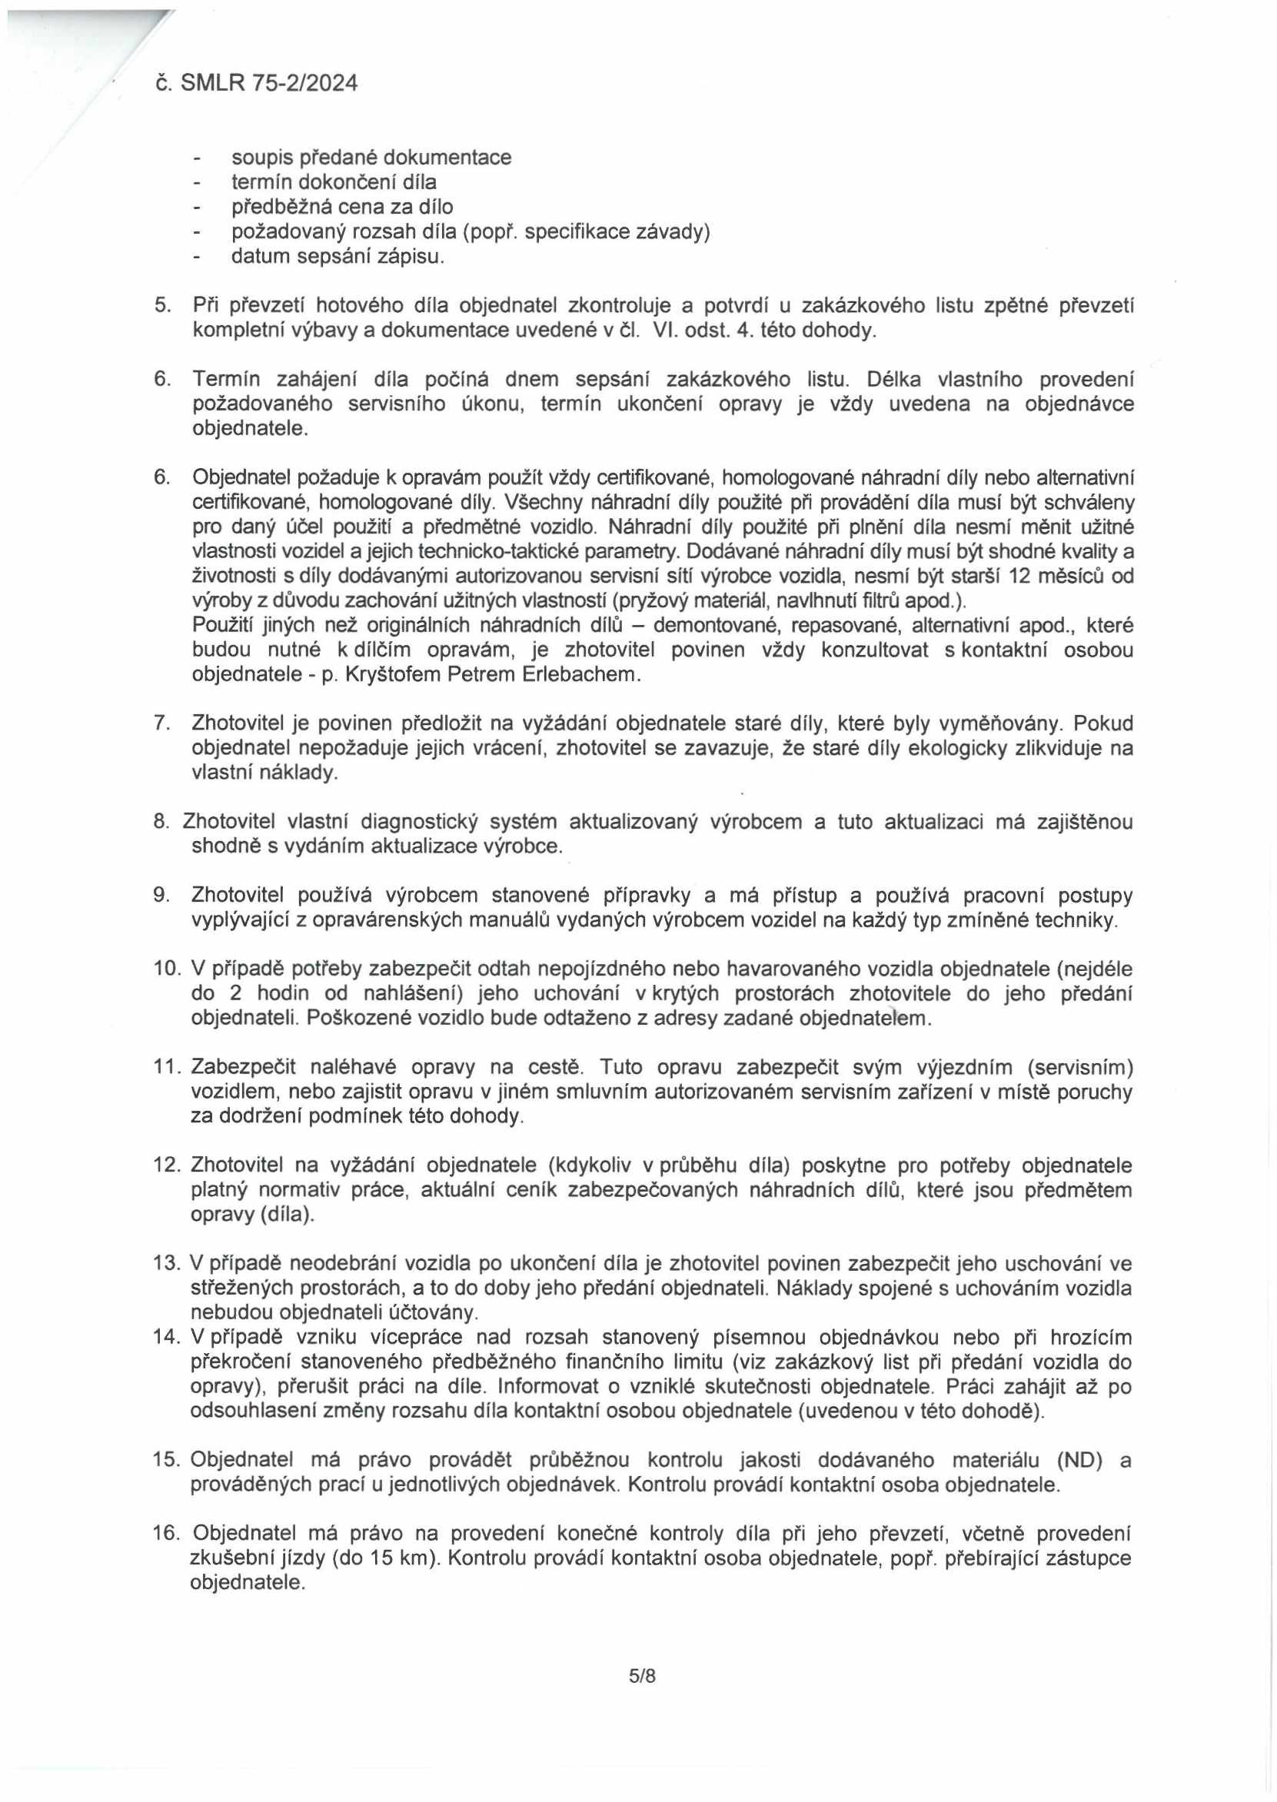

č. SMLR 75-2/2024

soupis předané dokumentace termín dokončení díla předběžná cena za dílo
požadovaný rozsah díla (popř. specifikace závady) datum sepsání zápisu.

5. Při převzetí hotového díla objednatel zkontroluje a potvrdí u zakázkového listu zpětné převzetí kompletní výbavy a dokumentace uvedené v čl. VI. odst. 4. této dohody.

6. Termín zahájení díla počíná dnem sepsání zakázkového listu. Délka vlastního provedení požadovaného servisního úkonu, termín ukončení opravy je vždy uvedena na objednávce objednatele.

6. Objednatel požaduje k opravám použít vždy certifikované, homologované náhradní díly nebo alternativní certifikované, homologované díly. Všechny náhradní díly použité při provádění díla musí být schváleny pro daný účel použití a předmětné vozidlo. Náhradní díly použité při plnění díla nesmí měnit užitné vlastnosti vozidel a jejich technicko-taktické parametry. Dodávané náhradní díly musí být shodné kvality a životnosti sdíly dodávanými autorizovanou servisní sítí výrobce vozidla, nesmí být starší 12 měsíců od výroby z důvodu zachování užitných vlastností (pryžový materiál, navlhnutí filtrů apod.).
Použití jiných než originálních náhradních dílů - demontované, repasované, alternativní apod., které budou nutné k dílčím opravám, je zhotovitel povinen vždy konzultovat s kontaktní osobou objednatele - p. Kryštofem Petrem Erlebachem.

7. Zhotovitel je povinen předložit na vyžádání objednatele staré díly, které byly vyměňovány. Pokud objednatel nepožaduje jejich vrácení, zhotovitel se zavazuje, že staré díly ekologicky zlikviduje na vlastní náklady.

8. Zhotovitel vlastní diagnostický systém aktualizovaný výrobcem a tuto aktualizaci má zajištěnou shodně s vydáním aktualizace výrobce.

9. Zhotovitel používá výrobcem stanovené přípravky a má přístup a používá pracovní postupy vyplývající z opravárenských manuálů vydaných výrobcem vozidel na každý typ zmíněné techniky.

10. V případě potřeby zabezpečit odtah nepojízdného nebo havarovaného vozidla objednatele (nejdéle do 2 hodin od nahlášení) jeho uchování v krytých prostorách zhotovitele do jeho předání objednateli. Poškozené vozidlo bude odtaženo z adresy zadané objednatelem.

11. Zabezpečit naléhavé opravy na cestě. Tuto opravu zabezpečit svým výjezdním (servisním) vozidlem, nebo zajistit opravu v jiném smluvním autorizovaném servisním zařízení v místě poruchy za dodržení podmínek této dohody.

12. Zhotovitel na vyžádání objednatele (kdykoliv v průběhu díla) poskytne pro potřeby objednatele platný normativ práce, aktuální ceník zabezpečovaných náhradních dílů, které jsou předmětem opravy (díla).

13. V případě neodebrání vozidla po ukončení díla je zhotovitel povinen zabezpečit jeho uschování ve střežených prostorách, a to do doby jeho předání objednateli. Náklady spojené s uchováním vozidla nebudou objednateli účtovány.
14. V případě vzniku vícepráce nad rozsah stanovený písemnou objednávkou nebo při hrozícím překročení stanoveného předběžného finančního limitu (viz zakázkový list při předání vozidla do opravy), přerušit práci na díle. Informovat o vzniklé skutečnosti objednatele. Práci zahájit až po odsouhlasení změny rozsahu díla kontaktní osobou objednatele (uvedenou v této dohodě).

15. Objednatel má právo provádět průběžnou kontrolu jakosti dodávaného materiálu (ND) a prováděných prací u jednotlivých objednávek. Kontrolu provádí kontaktní osoba objednatele.

16. Objednatel má právo na provedení konečné kontroly díla při jeho převzetí, včetně provedení zkušební jízdy (do 15 km). Kontrolu provádí kontaktní osoba objednatele, popř. přebírající zástupce objednatele.

5/8

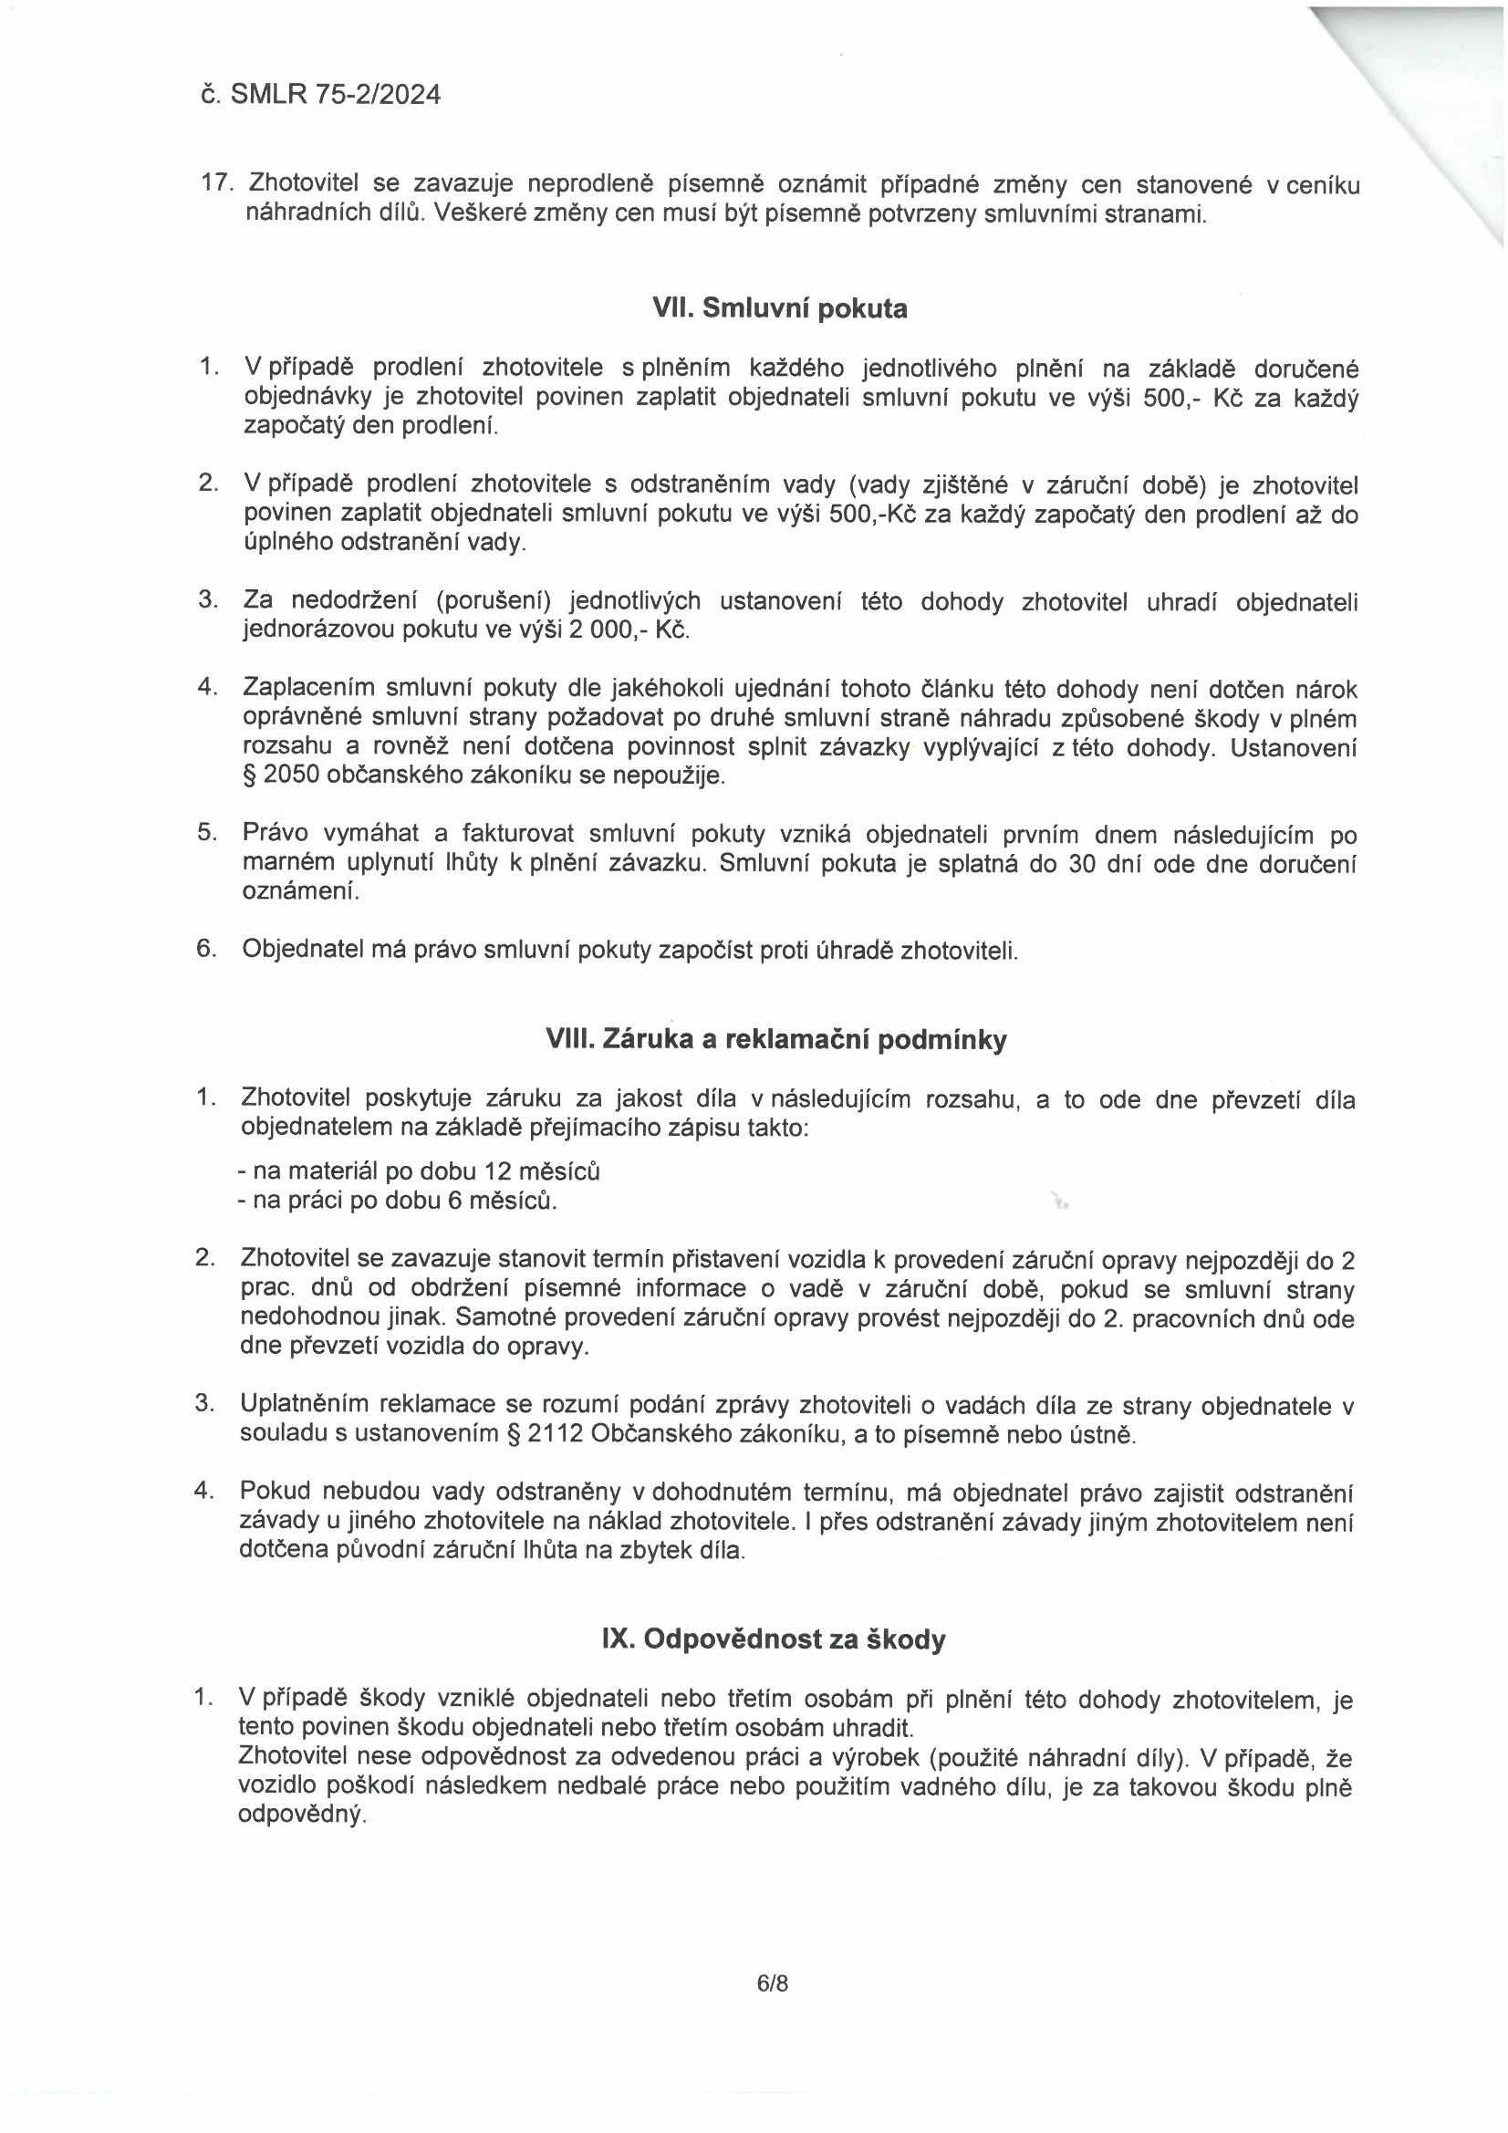

č. SMLR 75-2/2024

17. Zhotovitel se zavazuje neprodleně písemně oznámit případné změny cen stanovené v ceníku náhradních dílů. Veškeré změny cen musí být písemně potvrzeny smluvními stranami.

VII. Smluvní pokuta

1. V případě prodlení zhotovitele splněním každého jednotlivého plnění na základě doručené objednávky je zhotovitel povinen zaplatit objednateli smluvní pokutu ve výši 500,- Kč za každý započatý den prodlení.

2. V případě prodlení zhotovitele s odstraněním vady (vady zjištěné v záruční době) je zhotovitel povinen zaplatit objednateli smluvní pokutu ve výši 500,-Kč za každý započatý den prodlení až do úplného odstranění vady.

3. Za nedodržení (porušení) jednotlivých ustanovení této dohody zhotovitel uhradí objednateli jednorázovou pokutu ve výši 2 000,- Kč.

4. Zaplacením smluvní pokuty dle jakéhokoli ujednání tohoto článku této dohody není dotčen nárok oprávněné smluvní strany požadovat po druhé smluvní straně náhradu způsobené škody v plném rozsahu a rovněž není dotčena povinnost splnit závazky vyplývající z této dohody. Ustanovení
§ 2050 občanského zákoníku se nepoužije.

5. Právo vymáhat a fakturovat smluvní pokuty vzniká objednateli prvním dnem následujícím po marném uplynutí lhůty k plnění závazku. Smluvní pokuta je splatná do 30 dní ode dne doručení oznámení.

6. Objednatel má právo smluvní pokuty započíst proti úhradě zhotoviteli.

Vlil. Záruka a reklamační podmínky

1. Zhotovitel poskytuje záruku za jakost díla v následujícím rozsahu, a to ode dne převzetí díla objednatelem na základě přejímacího zápisu takto:
- na materiál po dobu 12 měsíců
- na práci po dobu 6 měsíců.

2. Zhotovitel se zavazuje stanovit termín přistavení vozidla k provedení záruční opravy nejpozději do 2 prac. dnů od obdržení písemné informace o vadě v záruční době, pokud se smluvní strany nedohodnou jinak. Samotné provedení záruční opravy provést nejpozději do 2. pracovních dnů ode dne převzetí vozidla do opravy.

3. Uplatněním reklamace se rozumí podání zprávy zhotoviteli o vadách díla ze strany objednatele v souladu s ustanovením § 2112 Občanského zákoníku, a to písemně nebo ústně.

4. Pokud nebudou vady odstraněny v dohodnutém termínu, má objednatel právo zajistit odstranění závady u jiného zhotovitele na náklad zhotovitele. I přes odstranění závady jiným zhotovitelem není dotčena původní záruční lhůta na zbytek díla.

IX. Odpovědnost za škody

1. V případě škody vzniklé objednateli nebo třetím osobám při plnění této dohody zhotovitelem, je tento povinen škodu objednateli nebo třetím osobám uhradit.
Zhotovitel nese odpovědnost za odvedenou práci a výrobek (použité náhradní díly). V případě, že vozidlo poškodí následkem nedbalé práce nebo použitím vadného dílu, je za takovou škodu plně odpovědný.

6/8

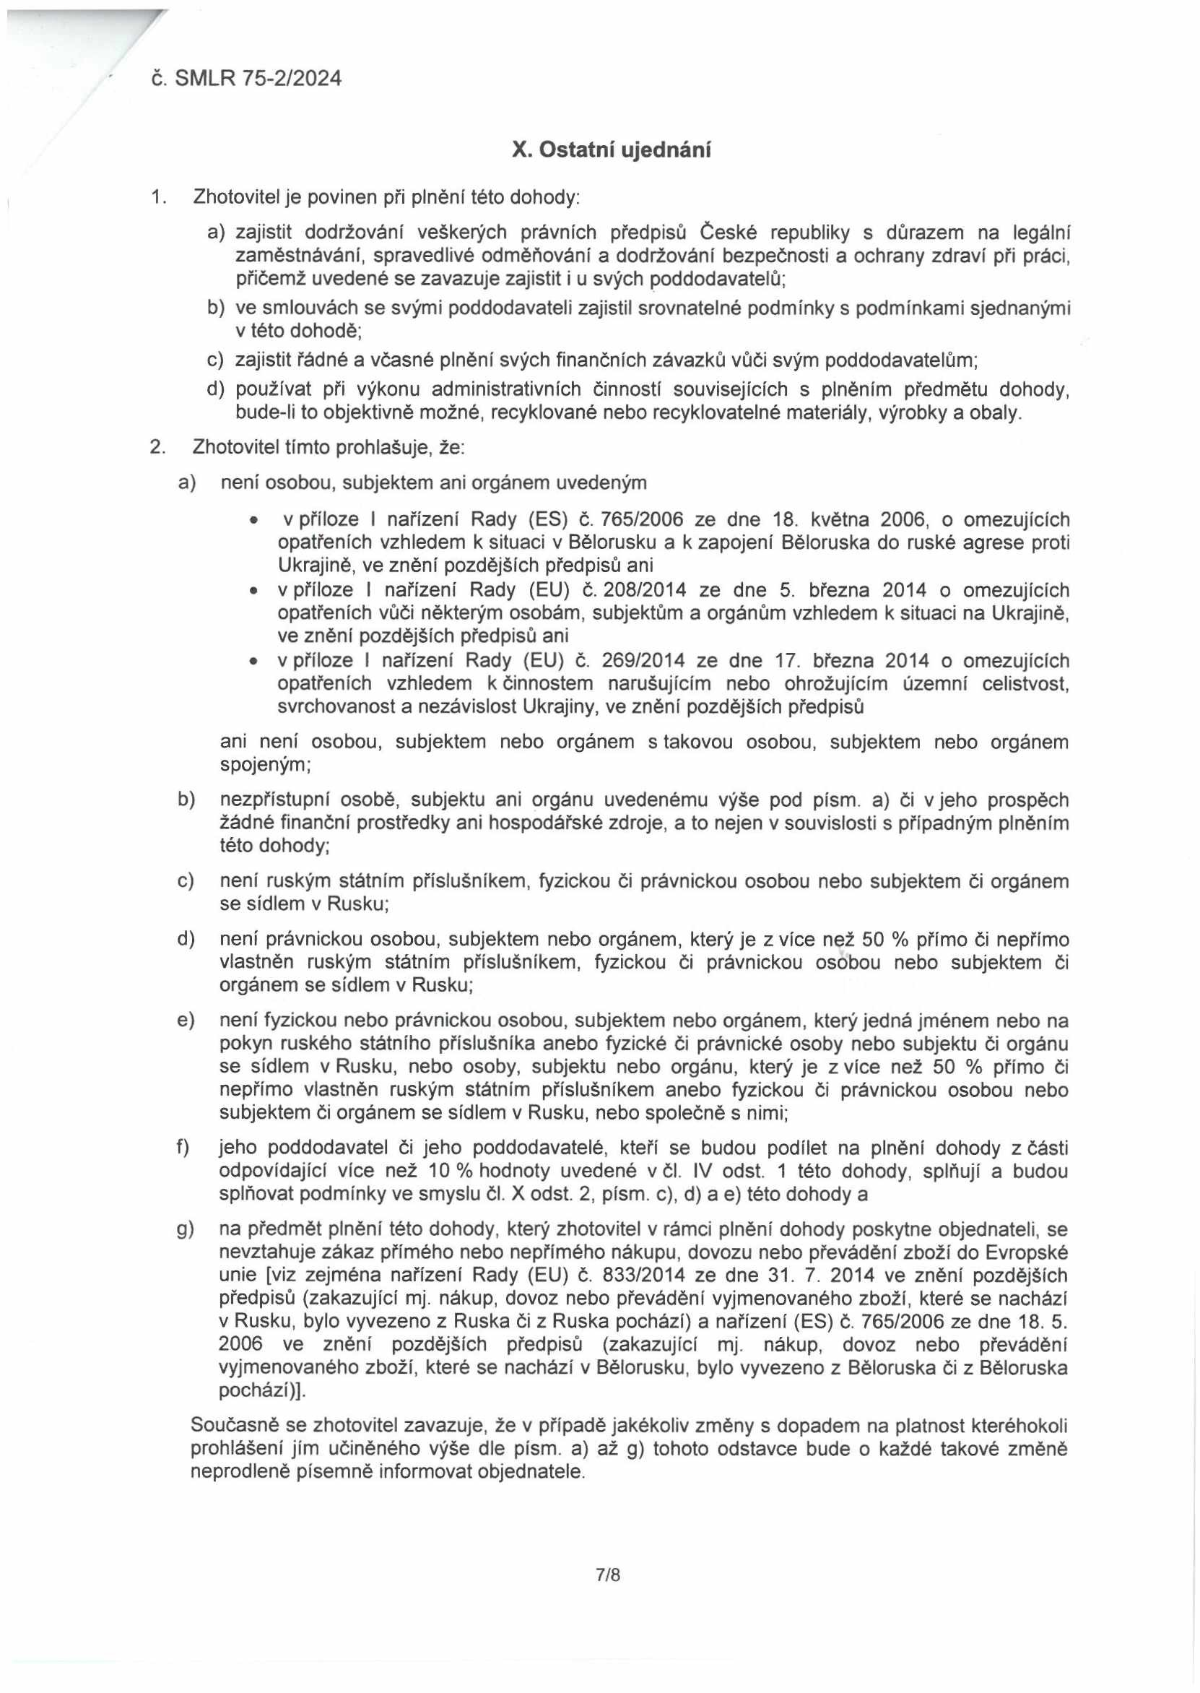

č. SMLR 75-2/2024

X. Ostatní ujednání

1. Zhotovitel je povinen při plnění této dohody:
a) zajistit dodržování veškerých právních předpisů České republiky s důrazem na legální zaměstnávání, spravedlivé odměňování a dodržování bezpečnosti a ochrany zdraví při práci, přičemž uvedené se zavazuje zajistit i u svých poddodavatelů;
b) ve smlouvách se svými poddodavateli zajistil srovnatelné podmínky s podmínkami sjednanými v této dohodě;
c) zajistit řádné a včasné plnění svých finančních závazků vůči svým poddodavatelům;
d) používat při výkonu administrativních činností souvisejících s plněním předmětu dohody, bude-li to objektivně možné, recyklované nebo recyklovatelné materiály, výrobky a obaly.
2. Zhotovitel tímto prohlašuje, že:
a) není osobou, subjektem ani orgánem uvedeným
• v příloze I nařízení Rady (ES) č. 765/2006 ze dne 18. května 2006, o omezujících opatřeních vzhledem k situaci v Bělorusku a k zapojení Běloruska do ruské agrese proti Ukrajině, ve znění pozdějších předpisů ani
• v příloze I nařízení Rady (EU) č. 208/2014 ze dne 5. března 2014 o omezujících opatřeních vůči některým osobám, subjektům a orgánům vzhledem k situaci na Ukrajině, ve znění pozdějších předpisů ani
• v příloze I nařízení Rady (EU) č. 269/2014 ze dne 17. března 2014 o omezujících opatřeních vzhledem k činnostem narušujícím nebo ohrožujícím územní celistvost, svrchovanost a nezávislost Ukrajiny, ve znění pozdějších předpisů
ani není osobou, subjektem nebo orgánem s takovou osobou, subjektem nebo orgánem spojeným;
b) nezpřístupní osobě, subjektu ani orgánu uvedenému výše pod písm. a) či v jeho prospěch žádné finanční prostředky ani hospodářské zdroje, a to nejen v souvislosti s případným plněním této dohody;
c) není ruským státním příslušníkem, fyzickou či právnickou osobou nebo subjektem či orgánem se sídlem v Rusku;
d) není právnickou osobou, subjektem nebo orgánem, který je zvíce než 50 % přímo či nepřímo vlastněn ruským státním příslušníkem, fyzickou či právnickou osobou nebo subjektem či orgánem se sídlem v Rusku;
e) není fyzickou nebo právnickou osobou, subjektem nebo orgánem, který jedná jménem nebo na pokyn ruského státního příslušníka anebo fyzické či právnické osoby nebo subjektu či orgánu se sídlem v Rusku, nebo osoby, subjektu nebo orgánu, který je z více než 50 % přímo či nepřímo vlastněn ruským státním příslušníkem anebo fyzickou či právnickou osobou nebo subjektem či orgánem se sídlem v Rusku, nebo společně s nimi;
f) jeho poddodavatel či jeho poddodavatelé, kteří se budou podílet na plnění dohody z části odpovídající více než 10% hodnoty uvedené včl. IV odst. 1 této dohody, splňují a budou splňovat podmínky ve smyslu čl. X odst. 2, písm. c), d) a e) této dohody a
g) na předmět plnění této dohody, který zhotovitel v rámci plnění dohody poskytne objednateli, se nevztahuje zákaz přímého nebo nepřímého nákupu, dovozu nebo převádění zboží do Evropské unie [viz zejména nařízení Rady (EU) č. 833/2014 ze dne 31. 7. 2014 ve znění pozdějších předpisů (zakazující mj. nákup, dovoz nebo převádění vyjmenovaného zboží, které se nachází v Rusku, bylo vyvezeno z Ruska či z Ruska pochází) a nařízení (ES) č. 765/2006 ze dne 18. 5. 2006 ve znění pozdějších předpisů (zakazující mj. nákup, dovoz nebo převádění vyjmenovaného zboží, které se nachází v Bělorusku, bylo vyvezeno z Běloruska či z Běloruska pochází)].
Současné se zhotovitel zavazuje, že v případě jakékoliv změny s dopadem na platnost kteréhokoli prohlášení jim učiněného výše dle písm. a) až g) tohoto odstavce bude o každé takové změně neprodleně písemně informovat objednatele.

7/8

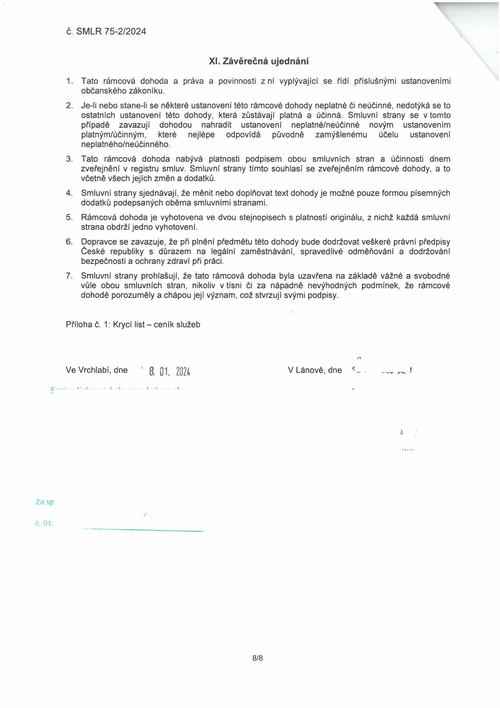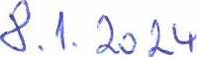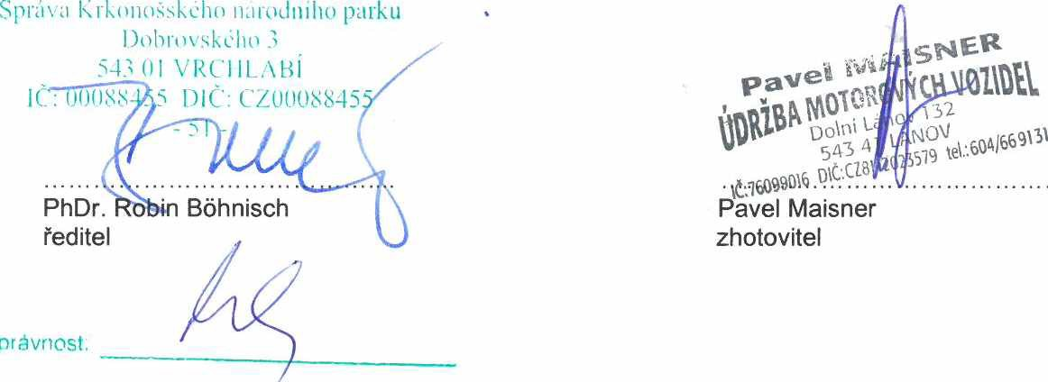

č. SMLR 75-2/2024

XI. Závěrečná ujednání

1. Tato rámcová dohoda a práva a povinnosti zní vyplývající se řídí příslušnými ustanoveními občanského zákoníku.
2. Je-li nebo stane-li se některé ustanovení této rámcové dohody neplatné či neúčinné, nedotýká se to ostatních ustanovení této dohody, která zůstávají platná a účinná. Smluvní strany se v tomto případě zavazují dohodou nahradit ustanovení neplatné/neúčinné novým ustanovením platným/účinným, které nejlépe odpovídá původně zamýšlenému účelu ustanovení neplatného/neúčinného.
3. Tato rámcová dohoda nabývá platnosti podpisem obou smluvních stran a účinnosti dnem zveřejnění v registru smluv. Smluvní strany tímto souhlasí se zveřejněním rámcové dohody, a to včetně všech jejích změn a dodatků.
4. Smluvní strany sjednávají, že měnit nebo doplňovat text dohody je možné pouze formou písemných dodatků podepsaných oběma smluvními stranami.
5. Rámcová dohoda je vyhotovena ve dvou stejnopisech s platností originálu, z nichž každá smluvní strana obdrží jedno vyhotovení.
6. Dopravce se zavazuje, že při plnění předmětu této dohody bude dodržovat veškeré právní předpisy České republiky s důrazem na legální zaměstnávání, spravedlivé odměňování a dodržování bezpečnosti a ochrany zdraví při práci.
7. Smluvní strany prohlašují, že tato rámcová dohoda byla uzavřena na základě vážné a svobodné vůle obou smluvních stran, nikoliv v tísni či za nápadně nevýhodných podmínek, že rámcové dohodě porozuměly a chápou její význam, což stvrzují svými podpisy.

Příloha č. 1: Krycí list - ceník služeb

Ve Vrchlabí, dne * g flj 2024 V Lánově, dne

Za s| č. 01:

8/8

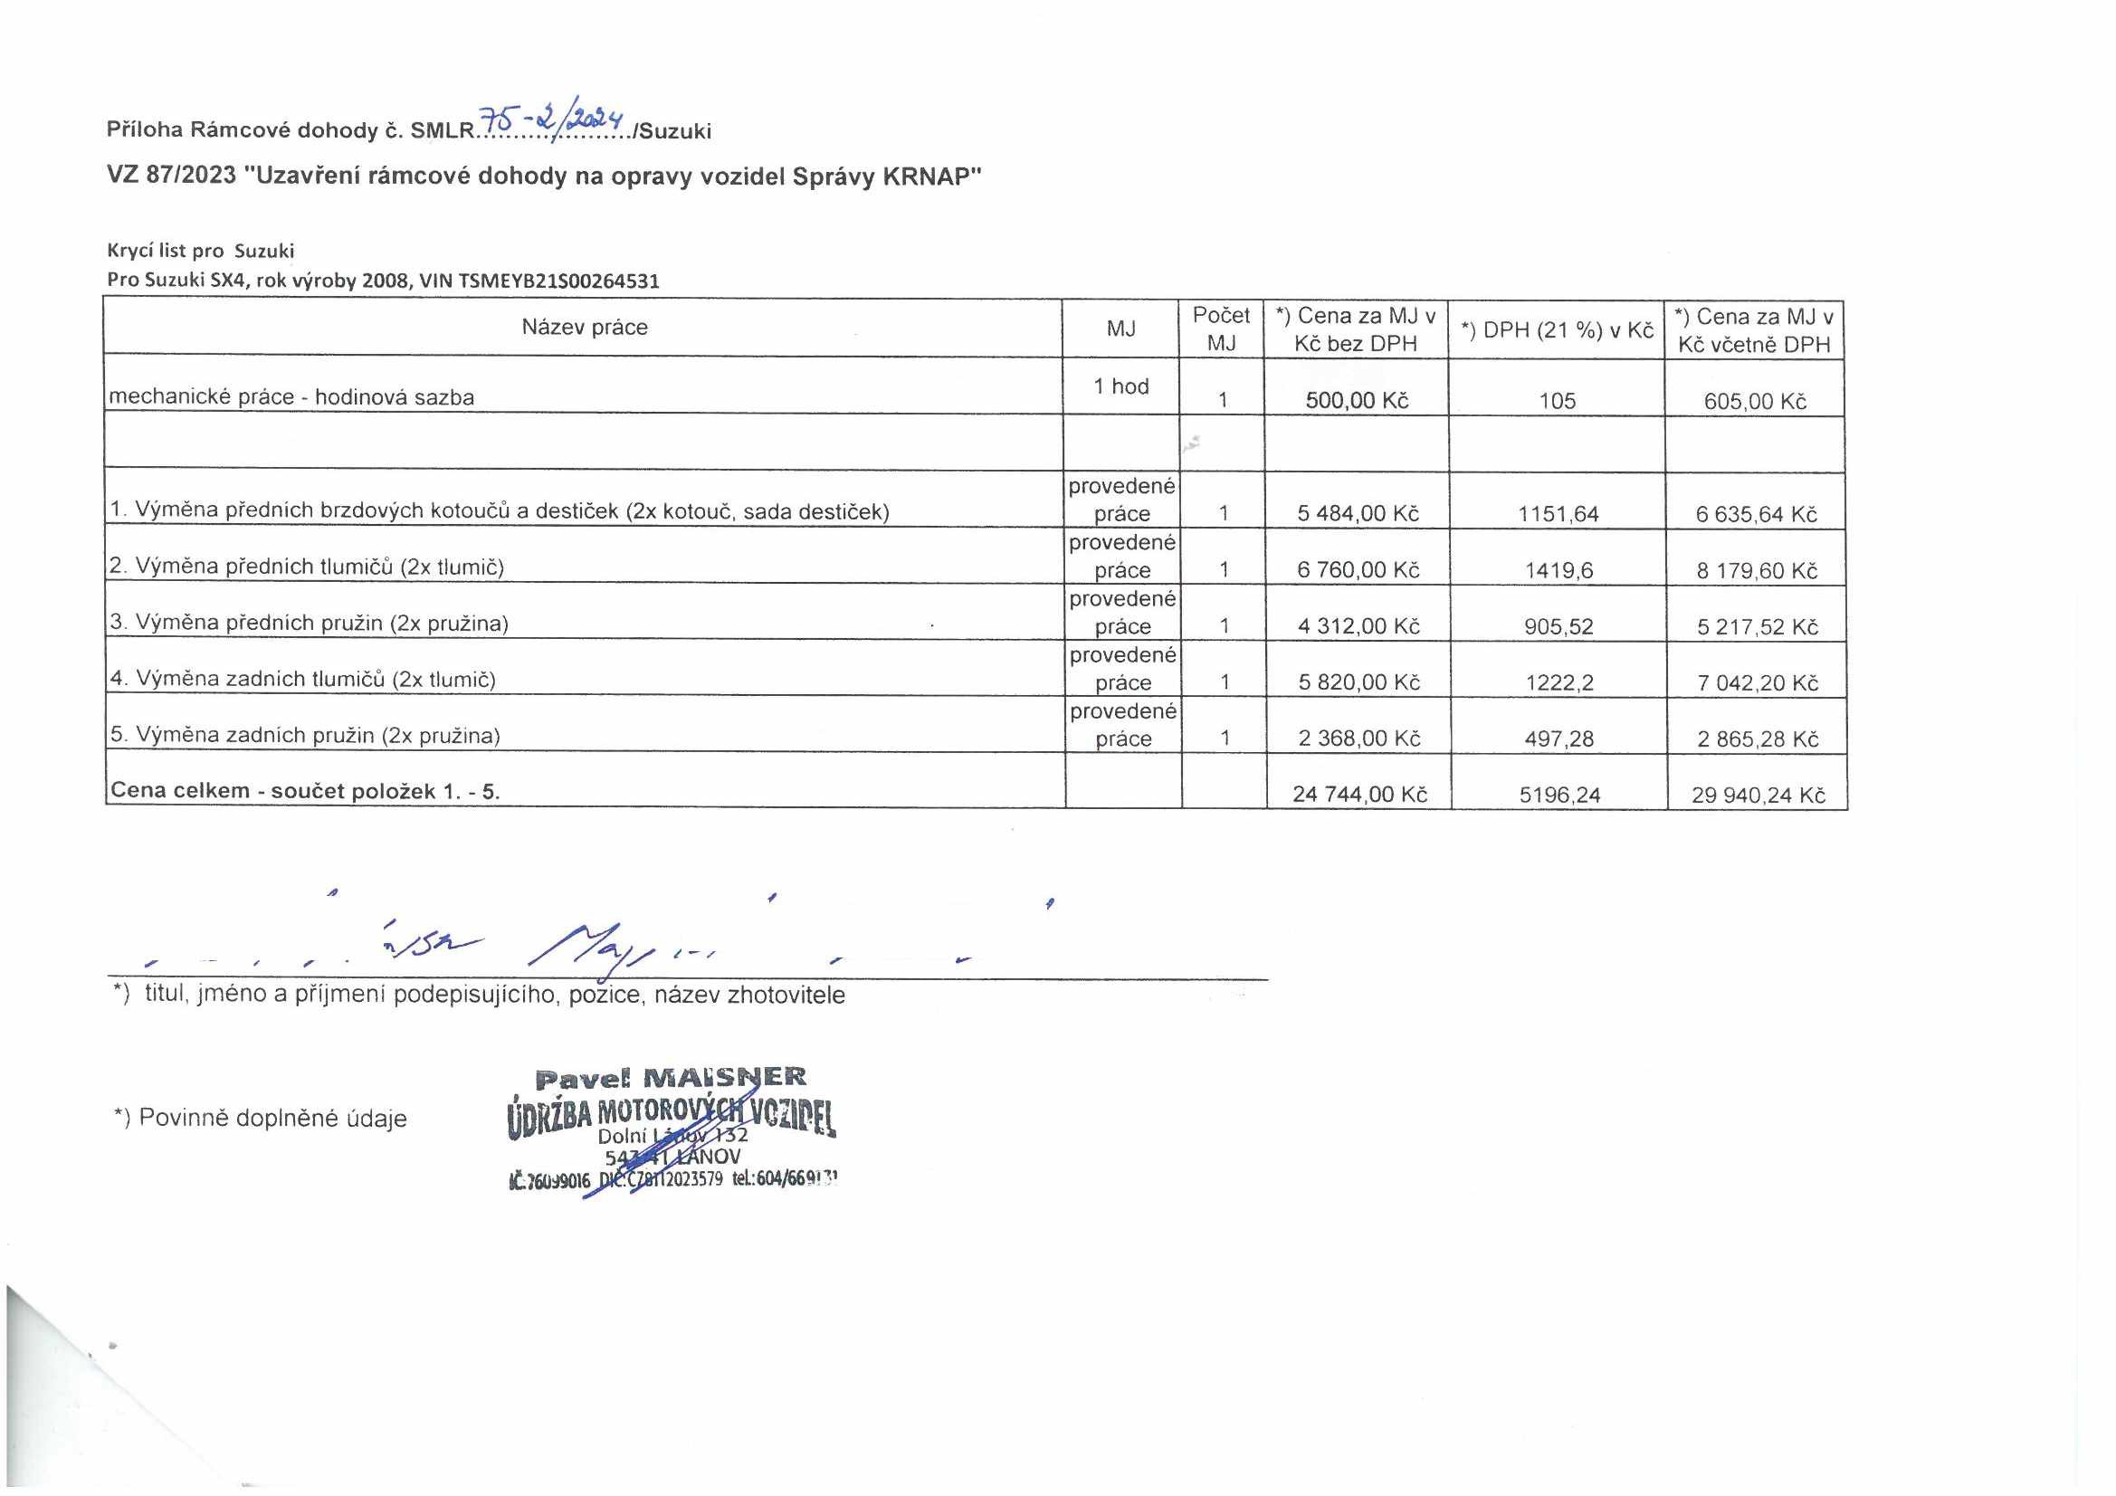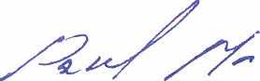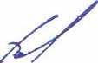

Příloha Rámcové dohody č. SMLRiu .—V•••/Suzuki
VZ 87/2023 "Uzavření rámcové dohody na opravy vozidel Správy KRNAP"

Krycí list pro Suzuki
Pro Suzuki SX4, rok výroby 2008, VIN TSMEYB21S00264531

Název práce MJ Počet *) Cena za MJ v *) Cena za MJ v MJ Kč bez DPH *) DPH (21 %) v Kč Kč včetně DPH
mechanické práce - hodinová sazba 1 hod 1 500,00 Kč 105 605,00 Kč

provedené
1. Výměna předních brzdových kotoučů a destiček (2x kotouč, sada destiček) práce 1 5 484,00 Kč 1151,64 6 635,64 Kč
provedené
2. Výměna předních tlumičů (2x tlumič) práce 1 6 760,00 Kč 1419,6 8 179,60 Kč provedené
3. Výměna předních pružin (2x pružina) práce 1 4 312,00 Kč 905,52 5 217,52 Kč
provedené
4. Výměna zadních tlumičů (2x tlumič) práce 1 5 820,00 Kč 1222,2 7 042,20 Kč provedené
5. Výměna zadních pružin (2x pružina) práce 1 2 368,00 Kč 497,28 2 865,28 Kč

Cena celkem - součet položek 1.-5. 24 744,00 Kč 5196,24 29 940,24 Kč

titul, jméno a příjmení podepisujícího, pozice, název zhotovitele

Pavel! IVSAliSNER
') Povinné doplněné údaje ÚDRŽBA
54JÍ^^NOV
IC.760J9016 DietZ8ll2023579 teL:604/664'’''

